**XII CONFERENCIA INTERNACIONAL DE CIENCIAS EMPRESARIALES (CICE)**

**VII SIMPOSIO DE CONTADURÍA, FINANZAS Y AUDITORÍA**

**«Propiedad Intelectual y Contabilidad en la conformación del patrimonio intangible de la empresa estatal cubana»**

***«Intellectual Property and Accounting in the conformation of the intangible heritage of the cuban state enterprise»***

**MSc. Dulce María Contreras Villavicencio1, Dr. C. Evelio Suárez Gutiérrez2,Dra. C. Liudmila Morán Martínez3, Dr. C. Berto M Nazco Franquiz4 y Dr. C. Abel Sarduy Quintanilla5.**

1. Empresa de Investigaciones y Proyectos Hidráulicos de Villa Clara, Cuba. [dulcemaria@vc.hidro.cu](mailto:dulcemaria@vc.hidro.cu)
2. Empresa de Aprovechamiento Hidráulico de Villa Clara, Cuba. [evelio@vc.hidro.cu](mailto:evelio@vc.hidro.cu)
3. Universidad de La Habana, Cuba. [liudmila.moran@gmail.com](mailto:liudmila.moran@gmail.com) [liudmila@lex.uh.cu.](mailto:liudmila@lex.uh.cu.)
4. Universidad Central «Marta Abreu» de Las Villas, Cuba. [nazco@uclv.edu.cu](mailto:nazco@uclv.edu.cu)
5. Universidad Central «Marta Abreu» de Las Villas, Cuba. [abelsq@uclv.edu.cu](mailto:abelsq@uclv.edu.cu)

**Resumen:** La ponencia integra resultados de dos investigaciones científicas sobre Propiedad Intelectual, una desde las perspectivas del Derecho y otra de la Contabilidad para la creación de bienes del patrimonio intangible en empresas estatales cubanas. Mediante fundamentos teórico-jurídicos y contable-financieros se explicitan las categorías patrimonio, activo fijo intangible y empresa estatal. Importantes en el ejercicio del derecho constitucional de los creadores y titulares de bienes producidos en el régimen laboral y el establecimiento de la cultura necesaria para lograr empresas estatales eficientes en Cuba sobre la base de la gestión de investigación, desarrollo e innovación. Se evidencia un procedimiento contable que requiere en su estructura del registro legal para la conformación de dicho patrimonio en procesos innovativos.

***Abstract:*** *The paper mix two scientific investigations results on Intellectual Property, one from the perspectives of law and another from accounting creation of intangible heritage assets in Cuban’s state companies. Through theoretical-legal and accounting-financial foundations, the categories equity, intangible fixed assets and state-owned companies are specified. Important in the exercise of constitutional right for creators and holders of goods produced in labor regime and the necessary culture establishment to achieve efficient state enterprises in Cuba, based on the management of research, development and innovation. There’s evidence of an accounting procedure that requires in its structure the legal register form creation of said patrimony in innovative processes.*

**Palabras Clave:** Empresa; intangible; patrimonio; Propiedad Intelectual.

***Keywords:*** *Enterprise; intangible; heritage; Intellectual property.*

1. **Introducción**

A la Propiedad Intelectual (PI) como disciplina del Derecho le concierne garantizar el orden legal y administrativo en los procesos de creación científica en las empresas para beneficiar a los titulares y limitar a terceros el uso y disfrute de realizaciones o resultados sin la correcta autorización (Kalanje, 2015) y a la Contabilidad le corresponde informar cualquier acontecimiento que pudiera afectar el patrimonio empresarial en función de que se adopten decisiones eficientes en las entidades (Del Toro, 2017). Juntas materializan la creación de activos fijos intangibles de (AFI) de PI que conforman el patrimonio intangible empresarial (Suárez y Contreras, 2016).

La apertura a la inversión extranjera y la voluntad del Estado cubano de diversificar las exportaciones en función del desarrollo (PCC, 2017) revelan la importancia de la PI y el patrimonio intangible en la legitimidad de bienes y servicios con valor agregado (Moreno, 2017), sin embargo, la exigua concepción teórica-jurídica de la disciplina, sin vínculo con el proceso contable y, la necesidad de valorar y reconocer en los estados financieros AFI de PI creados en la empresa estatal, limitan aprovechar los beneficios económicos que generan estos derechos (Suárez, 2018).

Dada la situación descrita, los objetivos de la ponencia se orientan a fundamentar teorías-jurídicas y económicas de adecuación de la PI y su relación con el patrimonio intangible de la empresa estatal integradas con la contabilidad y proponer un procedimiento contable para el registro y valoración de AFI como patrimonio empresarial, que permita la utilización de este tipo de recurso a través de su valor monetario en las negociaciones nacionales e internacionales en igualdad de condiciones.

La PI es necesaria en Cuba como sostén de la innovación por ser sus resultados derechos sobre bienes inmateriales, servicios y formas distintivas de los negocios, es útil en las relaciones comerciales y aunque tienen en su base a la propiedad privada y la exclusividad monopólica, los Estados la adecuan a sus sistemas jurídicos (CM, 2018a).

La búsqueda de antecedentes sobre los derechos de propiedad intelectual (DPI) en la doctrina reveló la existencia de diversas corrientes de pensamiento; autores que resaltaron su carácter clasista y otros que particularizaron las modalidades y prácticas en el comercio, la transferencia de tecnologías, y en la gestión de ciencia, tecnología, innovación e inteligencia empresarial considerándose también como proveedora de AFI a valorizarse y controlarse por la Contabilidad (Contreras *et al.*, 2017).

La afirmación de que la PI es la rama del Derecho de mayor acercamiento a la ciencia y la tecnología es relevante si se considera que a nivel mundial se utiliza en sectores claves de la economía, la transferencia de tecnologías sistemática para la obtención de productos y la aplicación en procesos o la prestación de servicios (Astudillo, 2015).

Al debatir sobre la esencia de la Contabilidad como ciencia económica, resulta necesario referenciar a Marx (1973) quien expresó que a esta disciplina, aparte de fijar y calcular los precios de las mercancías, le corresponde establecer y controlar ese movimiento, la producción y, sobre todo, la valoración en que las mercancías solo figuran como exponentes de valor y cuya existencia ideal se fija en dinero aritmético. El autor se refirió al costo histórico sin distinguir la materialidad.

Marx (1965) al definir el trabajo productivo; descubrió una segunda característica de dicha actividad, a la cual le llamó secundaria, distinta de la más importante de su tiempo: la producción inmaterial. El autor señaló que aun cuando tuviera como finalidad exclusiva el cambio y produjera por tanto mercancías, cabían dos hipótesis distintas. La primera, que se tradujeran en valores de uso (bienes), y revistieran una forma distinta del productor y del consumidor y, por consiguiente, podían existir en el intervalo que separa la producción del consumo, circular y realizarse sin desvincularse del acto de creación como ocurre con las obras de arte.

La segunda hipótesis, Marx la condicionó a otro tipo de mercancías en la que no pueden separarse los intangibles del acto de creación, como ocurre en determinadas profesiones y ramas de la economía; docencia, funciones de teatro, gastronomía y abogacía, son ejemplos que citó (servicios) .

La Contabilidad a través de diversas formas de exámenes, mide, conserva y procesa información de negocios convirtiéndola en informes denominados Estados Financieros donde comunica hallazgos en términos monetarios a los encargados de tomar decisiones, registra en forma metodológica operaciones económico-financieras que ocurren en los negocios y suministra información clara y precisa acerca de la situación financiera de los mismos en un momento dado (Infante, 2011; Ruso y Porto, 2015).

1. **Metodología**

El estudio realizado desde la perspectiva del Derecho se concibió en la dialéctica socio jurídica, con orientación hacia el paradigma de investigación cualitativa, longitudinal y evolutiva. Desde la configuración contable se considera del tipo explicativa por la solución que brinda. Se utilizó como estrategia un diseño no experimental donde la variable independiente es el procedimiento contable, y la dependiente, la valoración monetaria y el reconocimiento de esos bienes en los estados financieros.

Ambos estudios se realizaron desde el enfoque dialéctico materialista mediante la aplicación de técnicas y métodos generales. Del nivel teórico, el histórico-lógico, abstracción-concreción, jurídico doctrinal, inductivo-deductivo, jurídico-exegético y analítico-sintético para el marco teórico referencial, y para identificar las causas del fenómeno, los empíricos tales como la observación, entrevistas (semiestructuradas y de oportunidad), encuestas, listas de chequeo, técnica del *benschmarking* (aprender del mejor) y revisión documental en las entidades que se utilizaron como muestra.

La muestra inicial de la investigación jurídica fue de treinta y una entidades de setenta y ocho que controlaba la Delegación de Ciencia, Tecnología y Medio Ambiente (CITMA) de Villa Clara al cierre de 2012, cifra que representa el 39.7 por ciento del total, considerándose suficiente. De manera progresiva se incluyeron otras del sector hidráulico y de diferentes ramas de la economía y provincias de la región central. Por sugerencias aceptadas, también se amplió la muestra a empresas de la capital del país, líderes en el manejo de PI y titulares de derechos patrimoniales en la nación y en el extranjero para un total de sesenta y dos.

En un mismo sentido, para el estudio contable se emplearon solo ocho entidades de las controladas por el CITMA de Villa Clara como muestra investigativa. Para las dos investigaciones la muestra fue no probabilística, o sea intencionada a partir de criterios establecidos. Empresas que estaban en perfeccionamiento porque al comienzo de las indagaciones de campo, no todas habían comenzado ese proceso, al menos tener Sistema Interno de Propiedad Intelectual (SIPI), calidad integrada, tener orientación hacia la innovación o estar asociadas a la Cámara de Comercio de Cuba. El procedimiento contable propuesto se validó por el método de Delphi.

**3. Resultados y discusión**

Una dificultad que radica en las empresas del país resulta que no es usual asignar recursos para el mantenimiento de DPI, tramitaciones de oposiciones a solicitudes y concesiones lo que evidencia la falta de cultura y conciencia estratégica administrativa y jurídica de observancia de derechos patrimoniales propios (CITMA, 2002)[1].

A pesar de existir en Cuba la política, un sistema nacional, legislaciones específicas y normas complementarias sobre los DPI (CM, 2018b), no constituye una práctica la utilización de la PI en vínculo con la Contabilidad y por tanto el patrimonio intangible empresarial. Juristas, empresarios, contadores y economistas que se entrevistaron en varios escenarios así lo corroboraron. Se conoció que no todas las entidades tienen SIPI o su desempeño es insuficiente. Algunas que poseían registros se relegaron de la gestión de PI al convertirse en unidades empresariales de base (UEB).

Es de significar que aunque se actualizaron un conjunto de normas jurídicas en aras de incentivar la creatividad intelectual en la empresa estatal, todavía no se emplea la PI en procesos de inversiones e innovativos, no trasciende a incentivos o reconocimientos de sujetos en los ingresos personales, ni en los incrementos de aportes a la sociedad; su adecuación interna es insuficiente desde la dirección administrativa, y omisa en la Asociación Nacional de Innovadores y Racionalizadores (ANIR) y el Fórum de Ciencia y Técnica (FCyT), instituciones autóctonas (CE, 2018; CITMA, 2018).

En el empleo de la PI como herramienta de la innovación persisten dificultades; es escasa la proyección estratégica jurídica de protección, difusión y comercialización de sus resultados como oportunidad para satisfacer la demanda nacional y de exportaciones, faltan aprendizajes individuales y colectivos en el manejo de bases de datos públicas, boletines que publican las oficinas administrativas nacionales e internacionales como vías honestas de obtención de informaciones útiles y aspectos de la inteligencia empresarial que inciden de manera negativa.

En otro orden, es imperceptible el registro, conservación y difusión del patrimonio intangible, cultural y tecnológico de utilidad interna y generacional de las empresas estatales para la agregación de valor a bienes y servicios frente a terceros y en su relación con las acciones en función del desarrollo local, no se controlan como hechos económicos ni se analiza la relación costo-beneficios de los aspectos relativos a la creatividad intelectual, a pesar de instituirse la adopción de medidas necesarias sobre PI como atribuciones de la entidad y del director general.

El régimen jurídico del perfeccionamiento empresarial presenta limitaciones y vacíos respecto a la instrumentación de la PI, es omiso en materia de patrimonio intangible y registro contable financiero y es evidente la insuficiente preparación de juristas y empresarios dificultándose la legitimidad de la creatividad interna de los derechos sobre bienes inmateriales y la competitividad organizacional.

En cuanto a bienes o AFI que se hallan o estén produciendo como resultado de la gestión de SIPI en las entidades investigadas, de manera general se comprobó que no existe proceso alguno en ejecución en el Centro Nacional de Derecho de autor (CENDA) o la Oficina Cubana de Propiedad Industrial (OCPI), los registros que se solicitaron solo se dirigieron a la protección de nombres, emblemas empresariales y rótulos de establecimientos con predominio de marcas y lemas comerciales. No existen solicitudes de registro de invención, modelos y diseños industriales como alternativas de protección de innovaciones.

Se reconoce la investigación y desarrollo (I+D) como fuente generadora de AFI de PI, pero no se realizan estas actividades. En función de la innovación empresarial, se considera que el Fórum de Ciencia y Técnica, así como la asociación nacional de innovadores y racionalizadores garantizan su materialización. Aún se maneja el concepto tradicional de innovación incremental que no genera cambio tecnológico asociado a la solución de problemas prácticos para mantener la producción y los servicios, son pequeñas mejoras o innovaciones sin incluirse en los estados financieros.

La determinación del valor, registro contable y control de bienes o AFI de PI en las entidades en caso de producirse, el 85 % de los entrevistados consideró que deberían realizarse por las áreas contables financieras en procesos internos donde se controle los recursos invertidos. El 100 % aseguró que no existe relación entre el área contable con el SIPI empresarial reconociéndose que se debe trabajar por su integración.

Respecto a la atención al SIPI de las entidades por parte de la alta dirección se reconoce que el análisis de dicha actividad se hace con poca frecuencia alegándose que es muy técnica, se ha basado en lo fundamental en registrar marcas sin considerar su posible valoración como un bien económico y en documentar el proceder en la materia, pero sin llegar a su implementación real. No se ha valorado el papel de la protección ni de la integración de estrategias de desarrollo científico-tecnológico y el sistema contable.

Para establecer cultura de esta disciplina o materia en la empresa, se programan capacitaciones por parte del CITMA del territorio pero aún no existe comprensión por parte de los trabajadores, funcionarios y dirigentes; se considera que no existe cultura y que además, las entidades al parecer no requieren tanto de esta cuando continúan obteniendo resultados económicos satisfactorios. A pesar de reconocerse la PI como materia que puede ayudar a incrementar la competitividad e ingresos de la empresa, es escasa su gestión y vinculación con otros actores sociales como la universidad, centros de ciencia e innovación tecnológica y polos científico-productivos.

Teniendo en cuenta el objeto social de cada entidad y la capacidad de la fuerza laboral se opinó que es posible la creación de AFI de PI si se ordenan bien estos procesos y se integran los factores determinantes; que existen especialistas con suficiente preparación para enfrentar el reto de innovar y aplicar todas las herramientas modernas, pero, hay que capacitar más sobre estos temas porque aún hay insuficiencias cognitivas.

Respecto a la preparación del área contable financiera para la gestión de la innovación, PI y contabilizar AFI, el 85 % de los entrevistados opinó que en la actualidad no existe pleno desarrollo de capacidades para esto, porque los contables no tienen referencias de ejemplos para guiarse ni se relacionan con dichos aspectos que de manera general se atiende por áreas técnicas.

En cuanto a normatividad, procedimientos, disposiciones o estrategias internas que pudieran relacionarse con la generación de AFI de PI en la empresa, se manifestó que no se ha generado nada, pero que es posible crearlos a partir de las facultades que se les asignó a las organizaciones y la norma del Ministerio de Finanzas y Precios (MFP) sobre este tipo de recursos a principio del año 2018. Que hay que proponérselo.

Los fundamentos teórico-jurídicos y económicos de adecuación de la PI se enmarcan en cinco pilares: marco estructural para el desempeño de la propiedad industrial sobre bienes del patrimonio intangible empresarial, instrumentación funcional de la universalidad de la protección-difusión de propiedad industrial (Proceso de toma de decisiones), mecanismos de protección, conservación y difusión del patrimonio intangible cultural, tecnológico y comercial, transferencias de propiedad industrial en redes de relaciones locales y patrimonialidad empresarial responsable.

El procedimiento que se concreta a los efectos de considerar AFI de PI creados en la empresa, presupone a aquellos que se deriven de proyectos de I+D y en específico del desarrollo. Aun cuando se reconoce la posibilidad de utilizar otros métodos existentes en el mundo para valorizar innovaciones como AFI de PI, en el estudio se consideró el de costo a partir de los recursos que se ponen en función de obtenerlo.

El costo del AFI se considera como valor por la inversión de recursos materiales, humanos y financieros para lograrlos desde la acumulación de egresos o desembolsos mediante el registro, control y análisis contable. Conforman el costo total del proyecto la sumatoria de todos los gastos de las etapas del proceso inversionista.

**Figura 1. Acumulación de gastos para crear AFI. Fuente: Elaboración propia**

El objetivo del procedimiento se orienta hacia el tratamiento contable de hechos económicos que se relacionan con la gestión de proyectos de I+D de las empresas estatales que poseen innovación y SIPI, razón por la cual pueden ser generadoras de AFI de PI financiados con el fondo que se crea de las utilidades después de impuestos.

Es en la fase 3 del procedimiento se declaran las acciones contables del proceso de valoración y reconocimiento de AFI de PI considerado como el paso 3.1 que enumeran los asientos de diario específicos que se reflexionaron para acumular el consumo material, gasto de fuerza de trabajo, amortizaciones y depreciaciones, así como servicios recibidos hasta lograr el costo total del AFI. La acción 2 constituye la operación de traspaso mensual del saldo acumulado en la cuenta (727) Inversiones con medios propios activos fijos intangibles hacia la (264) Activos fijos intangibles en proceso.

La continuidad del proceso de creación de AFI de un año a otro en caso de ocurrir es el accionar 3 de la tercera fase donde solo se afectan las Subcuenta 001 Saldo al inicio del año de la cuenta (264) Activos fijos intangibles en proceso y la Subcuenta 0010 Operaciones del año. En la acción 4 es donde se deben evaluar las diferentes opciones para tomar la decisión que convenga respecto al uso del fondo que se destina para la actividad. En el paso 6 se hace la operatoria contable que incluye el valor del activo que se crea traspasándose los gastos de la cuenta (264) Activos fijos intangibles en proceso a la (255) Activos fijos intangibles. El 8 se dedica a otros procederes y la fase 4 constituye el proceso de retroalimentación, es decir, la evaluación de su eficacia. La concepción del procedimiento que se propone se refleja en la figura 2.

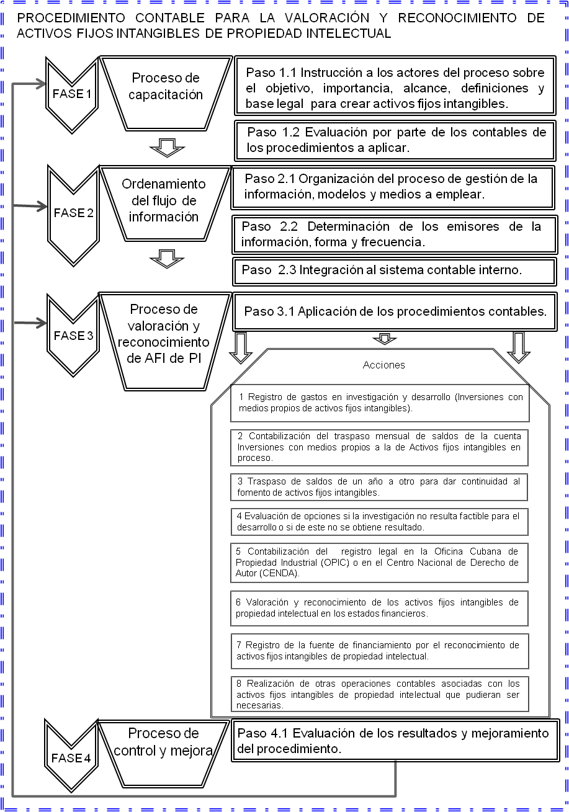

**Figura 2. Procedimiento contable para valorar y reconocer AFI de PI.**

**Fuente: Elaboración propia**

El flujo de información necesario para visualizar el proceso de ejecución de proyectos de I+D en la innovación, y reconocimiento de AFI de PI empresarial, aplicable en cualquier (SIPI) se ilustra en la figura 3. Se parte del supuesto de que existe una cartera de proyectos y se concreta como momento fundamental la toma de decisiones para el financiamiento en dependencia de los resultados que se obtengan en una u otra fase y el registro legal en las oficinas de Propiedad Industrial o Derecho de Autor que corresponda.

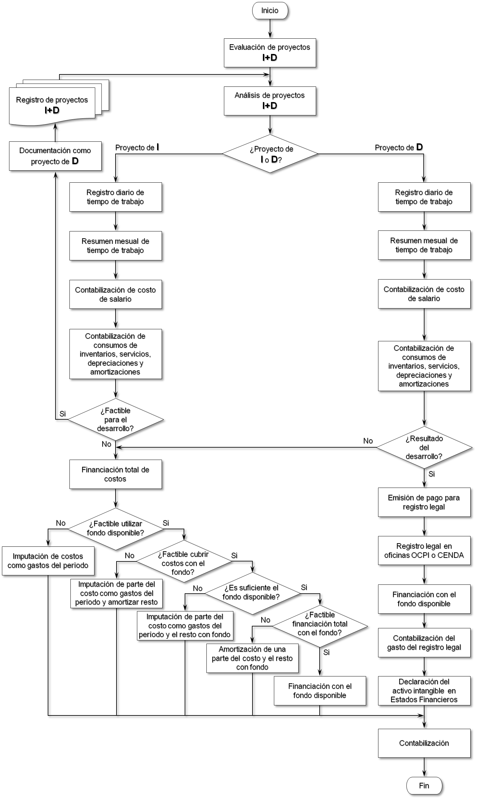

**Figura 3. Flujograma para el registro contable de I+D en la creación de AFI de PI. Fuente: Elaboración propia**

**4. Conclusiones**

1. Los fundamentos referidos a Propiedad Intelectual en su vinculación con la Contabilidad y el patrimonio intangible empresarial indica un cambio de paradigma en las empresas estatales cubanas necesitándose potenciar la capacitación y un riguroso acompañamiento integral de la institucionalidad administrativa para homologar sus respectivas competencias en los sujetos a los cuales se dirige.

2. El análisis empírico del comportamiento de la Propiedad Intelectual en empresas estatales cubanas líderes en su uso, representa la base para la puntualización de aspectos teóricos y normativos que relacionan dicha disciplina con el patrimonio intangible empresarial y la Contabilidad al evidenciarse las dificultades y los logros en estas, siendo de posible aplicación en otras.

3. El trabajo intelectual normado mediante proyectos de innovación a ciclo completo en las empresas estatales cubanas permite el ejercicio del derecho constitucional del creador y de su titularidad en el régimen laboral e instituir cultura y concepción jurídica de la disciplina vinculada desde la Contabilidad con el patrimonio intangible para aprovechar los beneficios que generan estos derechos.

4. El procedimiento propuesto para la valoración y reconocimiento de activos fijos intangibles de Propiedad Intelectual en los estados financieros de la empresa estatal, constituye una herramienta que permite conformar el patrimonio intangible empresarial para su utilización en las negociaciones nacionales e internacionales a través de su valor monetario.

**5. Referencias bibliográficas**

1. Asamblea Nacional del Poder Popular (2014) *«Ley 118/14, De la Inversión Extranjera»*. Disponible en: https://[www.gacetaoficial.gob.cu/](http://www.gacetaoficial.gob.cu/) [Consultado 15/01/2015].
2. Astudillo Gómez, F. (2015) «Palabras Intangibles», *Revista Propiedad Intelectual, Mérida-Venezuela,* año XIII, (18). Disponible en: <http://www.saber.ula.ve/bitstream/123456789/41677/1/art1.pdf> [Consultado 19/01/2016].
3. Consejo de Estado (2018) *«Decreto-Ley No. 336/2016, De las disposiciones contractuales de propiedad industrial en los negocios jurídico»*. Disponible en: https://[www.gacetaoficial.gob.cu/](http://www.gacetaoficial.gob.cu/) [Consultado 08/09/2018].
4. CITMA (2002) *La situación de la innovación en Cuba. Un análisis de los resultados* La Habana, Cuba: En: primera encuesta nacional sobre esta actividad en el país.
5. Ciencia, Tecnología y Medio Ambiente (Ministerio) (2018) *«Resolución No.151/2018, Normas para la aplicación en la República de Cuba del Tratado de Cooperación en Materia de Patentes»*. Disponible en: https://[www.gacetaoficial.gob.cu/](http://www.gacetaoficial.gob.cu/) [Consultado 08/09/2018]
6. Consejo de Ministros (2018a) *«Decreto No. 342/2018, Reglamento del Decreto-Ley No. 290 De las invenciones y dibujos y modelos industriales»*. Disponible en: https://[www.gacetaoficial.gob.cu/](http://www.gacetaoficial.gob.cu/) [Consultado 08/09/2018].
7. Consejo de Ministro (2018b) *«Decreto No. 343/2018, Del Sistema de Propiedad Industrial»*. Disponible en: https://[www.gacetaoficial.gob.cu/](http://www.gacetaoficial.gob.cu/) [Consultado 08/09/2018].
8. Contreras Villavicencio, D. M.*, et al.* (2017) «Propiedad industrial para la gestión de ciencia, tecnología e innovación en empresas estatales cubanas», *Revista La Propiedad Inmaterial, Universidad Externado de Colombia,* enero-junio, (23). Disponible en: <http://revistas.uexternado.edu.co/index.php/propin/article/view/4980/5968> https://doi.org/10.18601/16571959.n23.06 [Consultado 22/06/2017].
9. Del Toro, J. C. (2017) *«La Contabilidad en el proceso de Actualización del Modelo Económico Cubano»*. Ponencia presentada en el XI Encuentro Internacional de Contabilidad, Auditoría y Finanzas, Palacio de Convenciones, La Habana, Cuba: Asociación Nacional de Economistas y Contadores de Cuba.
10. Díaz Fernández, I. (2018) «La innovación en empresas estatales cubanas: análisis para un debate», *Economía y Desarrollo,* 159, (1). Disponible en: <http://scielo.sld.cu/pdf/eyd/v159n1/eyd11118.pdf> [Consultado 03/07/2018].
11. Domínguez Guillén, M. C. y C. Pérez Fernández (2018) «Notas sobre el patrimonio en el derecho venezolano», *Revista Boliviana de Derecho,* (25). Disponible en: <http://www.scielo.org.bo/pdf/rbd/n25/n25_a08.pdf> [Consultado 22/02/2018].
12. Infante, J. (2011) «La Contabilidad es una sola y no necesita apellido», *Entrevista exclusiva con Trabajadores digital. (ANEC),* (Especial). Disponible en: <http://www.anec.cu/> [Consultado 26/05/2014].
13. Kalanje, C. M. (2015) «*El papel de la propiedad intelectual en la innovación y el desarrollo de nuevos productos»*, Disponible en: <http://www.wipo.int/export/sites/www/sme/es/documents/pdf/ip_innovation_development.pdf> [Consultado 15/01/2016].
14. Marx, C. (1965) *El Capital.Tomo IV. Historia crítica de la teoría de la plusvalía.* Formato impreso ed. La Habana, Cuba: Venceremos. Volumen I, tomado de la versión de Editorial Cartago. SRL, Buenos Aires, Argentina,1956.
15. Marx, C. (1973) *El Capital. Crítica de la Economía Política.Tomo II. Libro Segundo. El proceso de circulación del capital.* Impresa ed. La Habana, Cuba: Editorial de Ciencias Sociales, Instituto Cubano del Libro.
16. Ministerio de Finanzas y Precios (2018) *«Norma Cubana de Contabilidad (NCC No. 8) Activos Fijos Intangibles»*. Disponible en: https://[www.gacetaoficial.gob.cu/](http://www.gacetaoficial.gob.cu/) [Consultado 20/05/2018].
17. Morán Martínez, L. (2015) «Anotación de los contratos de licencia de propiedad industrial y sus efectos jurídicos en Cuba», *Revista de Derecho, Universidad del Norte, Barranquilla,* (44). Disponible en: <http://dx.doi.org/10.14482/dere.44.7169> [Consultado 29/09/2016].
18. Morejón Borjas, M. M. (2012) *Tecnología para la gestión de la propiedad intelectual en la empresa estatal cubana. Aplicación en organizaciones empresariales de la provincia Holguín*. Tesis presentada en opción al Título de Doctor en Ciencias Técnicas. Instituto Superior de Tecnologías y Ciencias Aplicadas. Ciudad de Holguín, Cuba.
19. Moreno Cruz, M. (2017) «Garantías del Sistema Jurídico Cubano para la Promoción y Protección de la Inversión Extranjera», *Florida Journal of International Law,* 29, (1). Disponible en: <http://scholarship.law.ufl.edu/fjil/vol29/iss1/27> [Consultado 21/04/2018].
20. Odriozola Guitart, S. y J. Triana Cordoví (2018) Sobre Innovación, La Habana, Cuba, *Programa televisivo «En buen Cubano», Cubavisión Internacional, 3 de febrero, 2:30-3:00 pm*.
21. Partido Comunista de Cuba (2017) «*Plan Nacional de Desarrollo Económico y Social hasta 2030: Visión de la nación, ejes y sectores estratégicos»,* Especial Impresa ed. La Habana, Cuba: Tabloides I y II Documentos del 7mo Congreso del Partido.
22. Rondón de Sansó, H. (2017) «Régimen de la relación de trabajo relativa a creaciones de derechos intelectuales», *Revista Propiedad Intelectual, Mérida, Venezuela,* enero-diciembre, año XV, (19). Disponible en: <http://www.saber.ula.ve/bitstream/handle/123456789/43662/articulo_1.pdf?sequence=2&isAllowed=y> <http://www.saber.ula.ve/handle/123456789/43662> [Consultado 03/05/2018].
23. Ruso, F. y N. Porto (2015) «La Contabilidad y su vínculo con los nuevos elementos que protagonizan la gestión en las organizaciones: los intangibles del conocimiento», *Revista Visión Contable,* enero-diciembre, (13). Disponible en: <http://publicaciones.unaula.edu.co/index.php/VisionContable/article/download/70/40> [Consultado 03/06/2016].
24. Suárez Gutiérrez, E. (2018) *Procedimiento contable para la valoración y reconocimiento de activos fijos intangibles de propiedad intelectual en empresas estatales cubanas*. Tesis presentada en opción al Título de Doctor en Ciencias Económicas, Especialidad Contabilidad. Universidad Central «Marta Abreu» de Las Villas, Facultad de Ciencias Económicas, Departamento de Contabilidad y Finanzas. La Habana, Cuba.
25. Suárez Gutiérrez, E. y D. M. Contreras Villavicencio (2016) *Contabilidad de activos intangibles de propiedad intelectual. Necesidad en la Empresa Estatal Socialista Cubana.* Copyright © OmniScriptum GmbH & Co. KG ed. <http://www.eae-publishing.com:> Editorial Académica Española (eae). ISBN 978-3-639-78606-4.
26. Valdés Trujillo, I. y L. Zueva (2018) *«Enfoque estratégico del sistema interno de propiedad industrial de la empresa Génesis: retos e impactos en el contexto de la actualización del modelo económico cubano»*. Ponencia presentada en el Seminario Internacional «Innovación, Desarrollo y Propiedad Industrial» celebrado los días 24, 25 y 26 de abril en La Habana, Cuba. Disponible en: <http://www.ocpi.cu/eventos/conferencias/1689> [Consultado 18/07/2018].

1. La primera encuesta nacional sobre la actividad de innovación en el año 2000, a 600 empresas estatales, sociedades mercantiles y empresas mixtas de varios sectores de subordinación nacional y en la segunda en 2006 arrojó como resultados que existía desconocimiento sobre la actividad de PI y de sus implicaciones en la gestión empresarial. *Vid*, Morejón, 2012.